Школьник,спортом занимайся
И здоровым оставайся!
Без болезней будешь жить,
Время с пользой проводить.
Такими словами начала неделю спорта в Боголюбовском филиале МОБУ «СОШ с. Орехово» Кучеренко Зоя Анатольевна, учитель физической культуры.
Девиз недели – «Физкультуру любить – здоровым быть».
В течение недели школьники активно участвовали в различных спортивных соревнованиях и подвижных играх. Конкурсы плакатов «Береги здоровье смолоду», беседы по теме «Профилактика инфекционных заболеваний», тематические классные часы, исполнение частушек о спорте:
Физзарядка-путь к порядку!
Занимайся, закаляйся!
От зарядки не беги,
Ты здоровье береги.
***
Мы ребята озорные,
Закалённые такие.
Будем спортом заниматься
И успехов добиваться!
И даже танцевальные переменки для учеников начальных классов входили в программу недели. А ещё «Весёлые старты», встречные эстафеты, подвижные игры и молодёжные старты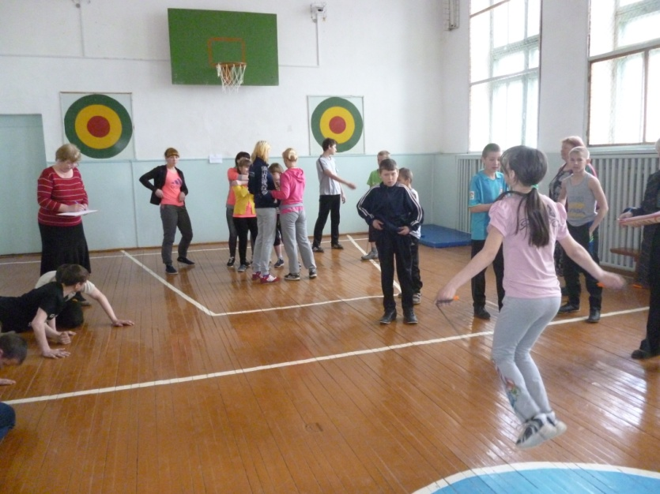. Ученики старших классов соревновались в многоборье. Им нужно было метко попасть мячом в кольцо, попрыгать, зажав ногами мяч, провести мяч змейкой, прыгать через палочки и пробежать дистанцию по прямой. Шестиклассники с азартом участвовали в игре «Перекрёсток», а затем соревновались в силе и ловкости, перетягивая канат.
Ученики начальных классов участвовали в спортивных соревнованиях «Мой весёлый звонкий мяч», эстафете «Муравейник» и потешных эстафетах «Снайпер». 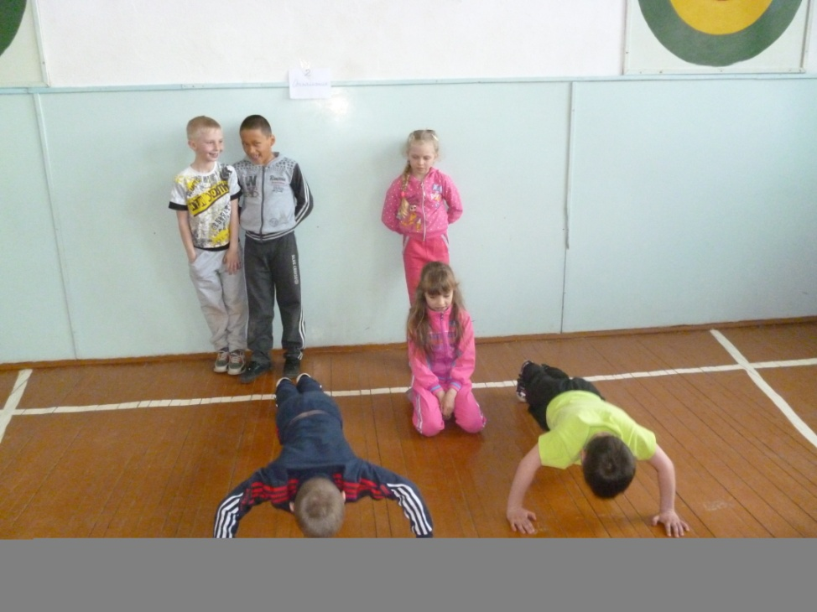
В последний день ребята сдавали нормы ГТО: отжимание, прыжки в длину с места, подтягивание, прыжки через скакалку, «самый гибкий». Баталии в спортивном зале разразились нешуточные. И вот они - наши победители: Хоменко Виктория, Жеребцова Марина, Чулымова Алина, Барбуца Анастасия, Чижаев Анатолий, Захаров Илья, Можаровский Константин и Дьяков Дмитрий. 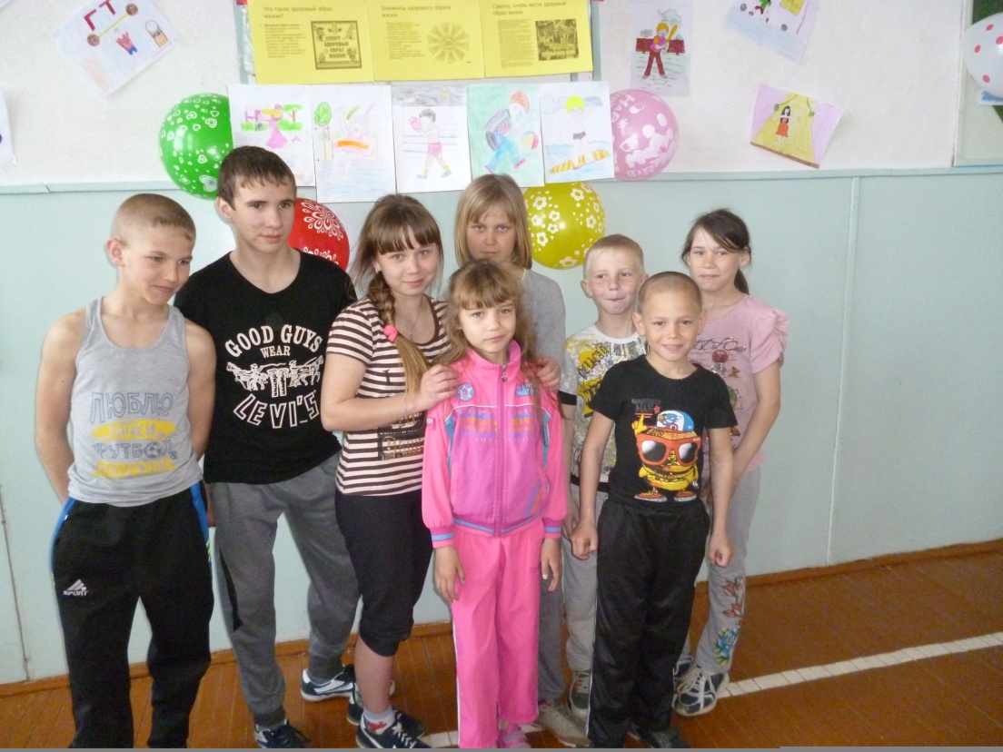
При подведении итогов недели слово было предоставлено Чепуркову Владимиру, ученику 6-го класса, который рассказал об истории Комплекса ГТО и провёл викторину.
Ребята уставшие, но очень довольные, ещё долго обсуждали свои спортивные достижения.

